Тема проекта:

«Русская народная сказка «Колобок»
Участники проекта:

воспитатель, вся группа детей, родители.
Тип проекта:
краткосрочный, 2 недели творческий, групповой,
Сроки реализации:

14.02.2019-25.02.2019г.
По характеру продукта:

игровой, познавательный, творческий,
Проблема:
С ранних лет каждый малыш стремится проявить творчество, и поэтому важно создать в детском коллективе атмосферу свободного выражения чувств и мыслей, важно поощрять желание ребенка быть непохожим на других, разбудить его фантазию и попытаться максимально реализовать его способности.
Как отмечал В. А. Сухомлинский, «сказка-это активное эстетическое творчество, захватывающее все сферы духовной жизни ребенка, его ум, чувства, воображение, волю. Оно начинается уже в рассказывании, высший его этап-инсценирование».
Сказки являются ключом в волшебный яркий мир, где детям представляется широкое творческое поле деятельности, а также развиваются первые патриотические чувства, умение сопереживать героям, стремиться помочь им. Некоторые старые, всем знакомые сказки дети проигрывают на новый лад, переживают новые приключения любимых героев, помогают им выйти из трудных ситуаций. Детей привлекает очарование вымысла, быстрая смена событий в сказке, необычность приключений и всегда победа добра над злом. Маленькие фантазеры порой сами сочиняют новые сказки и с интересом в них играют.
Руководитель проекта:
Ракоед Елена Генриховна воспитатель I младшей группы №2. I квалификационной категории.
Место проведения: МКДОУ «Михайловский детский сад №1»,группа
Цель проекта:
- Создание условий для развития эмоционального восприятия и устойчивого интереса к сказке,
- развитие познавательной активности,
- речевой активности детей путём использования малых фольклорных форм.
- приобщение родителей к участию в жизни группы
Задачи проекта:
- познакомить детей с русскими народными сказками;
- развивать умение слушать сказки, вникать в смысл, повторять слова и фразы сказок;
- воспитывать у детей патриотические чувства;
- формировать представления о диких животных;
- формировать интерес к художественному творчеству;
- развивать познавательные способности;
- проводить работу с родителями, привлекая их к чтению сказок детям и изготовлению сказочных персонажей и атрибутов к ним.

Планируемый результат:
- повышение речевой активности у детей (знают произведение, говорят фразы из сказки);
- получили необходимые знания о диких животных;
- педагог усовершенствовала технику проектной деятельности;
- стремление детей к развитию физических качеств и укреплению здоровья;
- стремление детей отражать полученные знания, впечатления, мысли и чувства в играх, художественно-продуктивной деятельности;
- повышение заинтересованности родителей в знакомстве и чтению русских народных сказок, потешек и формировании чувства патриотизма у детей.

Аннотация:
Мероприятия проводятся в непосредственной образовательной деятельности, в совместной деятельности воспитателя и детей в виде; бесед, досугов, наблюдений за природой родного края, чтение художественной литературы, отгадывание загадок, развивающих, познавательных, сюжетно-ролевых, подвижных игр.
Этапы работы над проектом:
I этап « Подготовительный»
- подобрать методическую, художественную литературу, иллюстрационный материал по данной теме;
- подобрать игрушки, атрибуты для игровой театрализованной деятельности;
- подобрать материал для продуктивной деятельности;
- организовать тематические занятия, игры, беседы;
- оформить «сказочный уголок»;
- рассмотреть иллюстрации к сказке, дидактический материал;
- познакомить со сказкой « Колобок»;
- использовать подходящие по данной теме игры;
- повысить компетентность родителей по вопросу воспитания патриотических чувств у детей и необходимости знакомства со сказками.
II ЭТАП «Основной»:
- Проведение с детьми бесед о диких животных.
- Проведение подвижных игр.
- Чтение сказок, потешек.
- Рассматривание илюстраций, рисование рисунков.
- Подготовка к открытому занятию.
- Проведение открытого занятия «Колобок».
- Приобщение родителей к участию в жизни детского сада и группы.

Название мероприятий | Тема
Работа с детьми НОД | Речевое развитие, познавательное развитие:
 | Знакомство с р.н.с. «Колобок»
 | «Что в сказке перепутано»?
 | «Дикие животные»
 | Открытое интегрированное занятие «Путешествие в сказку»
 | Рассматривание иллюстраций к сказке
 | Разучивание стихов о животных
 | Продуктивная деятельность:
 | Лепка «колобок»
 | Рисование «колобок катится по дорожке»
 | Рисование «Колобок»(печатание)
Художественно-эстетическое творчество;
слушание музыки
 | Социализация;
 | Выставка «Колобок"
 | Игра-беседа « Мишка один дома»
 | «Колобок ушёл из дома»
Игры | Дидактические игры:  - «Поможем бабушке накрыть на стол»,  - «Чудесный мешочек»(овощи для зверят),  - «Кто ушёл?» (герои из сказки),  - «Колобок грустит и веселится».
 | Сюжетно-ролевые:
- «День рождение у зайчика»,
- «Идем в гости к лисичке»

 | Игра -эксперимент:
 | - «Солнечные зайчики»
Подвижные игры:
- «Зайка беленький сидит…»,
- «У медведя во бору»,
- «Доползи до мишки»,
- «Зайка серый умывается»,
- «Перепрыгни через ручеёк в лесу».
- Игровое упражнение «Мишка косолапый»,

 | Театрализованные игры:
 | - Игра-драматизация «В гостях у зайчика»
 | - Инсценировка сказки «Репка»
Знакомство с литературой | - «Теремок»,  - «Бычок смоляной бочок», «Пальчик, пальчик»,  - «Тили бом»,  - «Жили у бабуси»
Работа с родителями | Консультации по теме:
 | - «Значение сказки в жизни ребёнка»,
 | - Участие родителей в изготовлении масок к сказкам, героев сказок
Работа с педагогами | - Консультация для воспитателей «Сказки для малышей»;  - подбор материалов для создания предметно-развивающей среды, дидактических игр, художественной литературы.

III этап «Заключительный»:
- Подготовка к открытому занятию «Путешествие по сказке «Колобок»
- Проведение открытого занятия
- Приобщение родителей к участию в жизни группы и детского сада.

Итог проекта:

Для детей:
- В ходе проекта дети приобрели новые знания о диких животных,
- повысилась речевая активность,
- знают сказки, говорят фразы из сказок,
- повысилась познавательная активность у детей

Для педагогов:
- самореализация, повышение творческого потенциала;
- накопление навыков проектной деятельности.
Для родителей:
- обогатили знания родителей о способах взаимодействия с детьми и ДОУ,
- привлекли к активному участию в совместной деятельности, активизировали творческий потенциал родителей.

Приложение

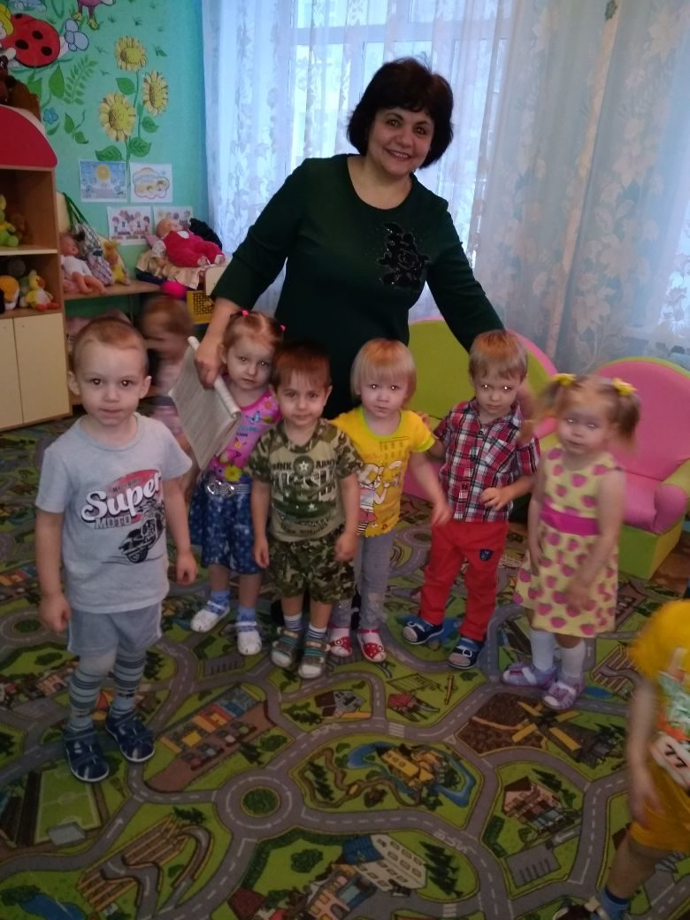

НОД по развитию речи в первой младшей группе

«Что в сказке перепутано?»

Задачи:
- побуждать к диалогической речи посредством совместных игр – инсценировок;
- учить вступать в речевой контакт со взрослыми и детьми;
Материалы и оборудование: «волшебный сундучок», игрушки – Петрушка, Зайчик, Лиса, Петушок.

Ход общения:
Восп.: Я веселая игрушка, и зовут меня (голосом Петрушки)
Дети: Петрушка
Восп.: Я пришел к вам из сказки. А вы любите сказки?
Дети: Да!
Беседа по сказке «Заяц и лиса»
Беседа по сказке «Волк и семеро козлят»
Беседа по сказке «Курочка Ряба»
Игра «Зверята, как и маленькие ребята, тоже любят играть»
Игру можно повторить столько раз, сколько захотят дети. Дети: Да!
Беседа по сказке «Заяц и лиса»
Беседа по сказке «Волк и семеро козлят»
Беседа по сказке «Курочка Ряба»
Игра «Зверята, как и маленькие ребята, тоже любят играть»
Игру можно повторить столько раз, сколько захотят дети.

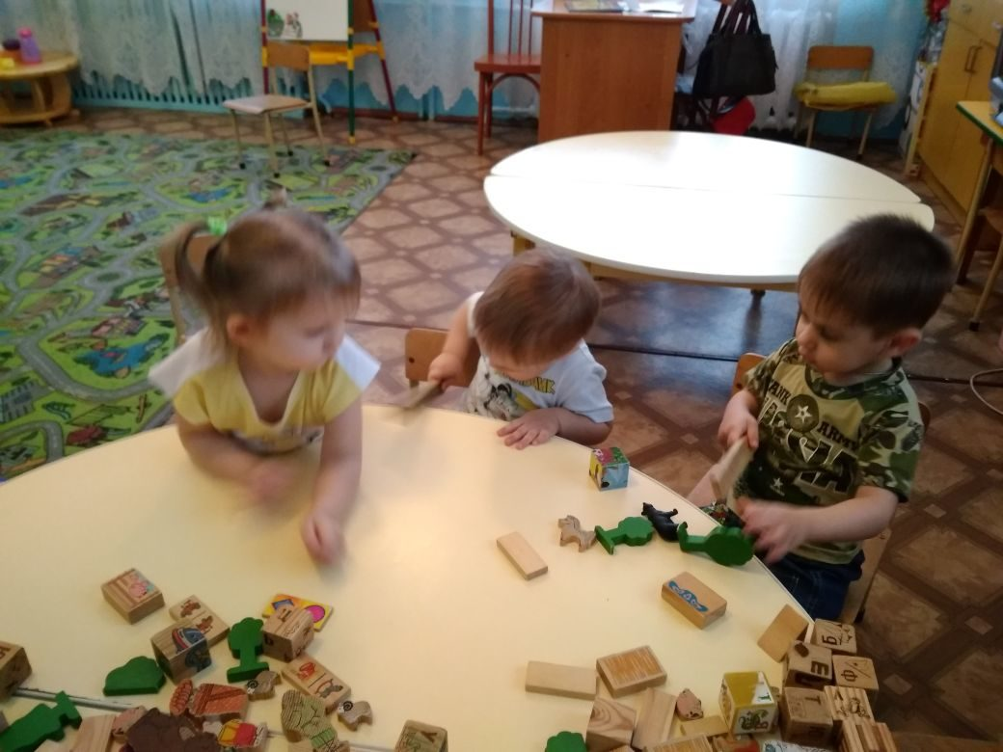

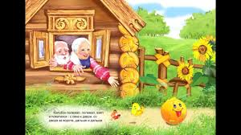

Конспект занятия по развитию речи в Iмладшей группе :

«Русская народная сказка «Колобок».
Цели и задачи:
учить детей эмоционально воспринимать сказку;
точно отвечать на вопросы;
развивать интерес к чтению;
пополнять словарный запас детей;
развивать память, внимание, воображение, мышление, речь;
развивать умение точно излагать свои мысли, не перебивать друг друга, строить полные предложения.
воспитывать умение общаться друг с другом, быть добрыми.
Материалы:
1. Книжка с картинками "Колобок"
2. Большой конверт.
3. Игрушки-герои сказки.
4. Карточки-схемы для пересказа.

Ход занятия:
Воспитатель: Ребята, нам по почте пришло письмо. Как вы думаете, что в нём (Дети предполагают)Давайте посмотрим, что внутри?
(Раскрыть конверт: в нём книжка с рус. нар. сказкой "Колобок")
Вы только посмотрите, какая книга! Какие рисунки! Это русская народная сказка "Колобок". Кто знает, что такое "русская народная сказка"?
Сказка-это выдумка, вымысел, русская народная, значит придумал русский народ. (При затруднении помогает воспитатель)
Воспитатель: Всё правильно, сказку придумал русский народ. А как вы думаете, кто главный герой сказки (Колобок) Подумайте, представьте: как выглядит колобок? Кто это (колобок-это хлебушек, он круглый, жёлтый, горячий, вкусный, румяный, ароматный.)
Дети описывают, какой может быть колобок.
Чтение сказки.
Воспитатель: молодцы, а теперь послушайте русскую народную сказку
"Колобок". Кто знает эту сказку, может мне помогать её рассказывать.
Воспитатель рассказывает (читает) сказку, проигрывая её игрушками).
Пальчиковая гимнастика "Замесили тесто".
(Вспомните, как получился колобок)
По амбару помели(дети имитируют пальцами "подметание")
По сусекам поскребли(дети сделали пальцы "грабельками" и "поскребли")
Тесто замесили (дети имитируют замес теста, поочерёдно сжимая и
разжимая пальцы)
Колобок слепили (дети" лепят" из воображаемого теста колобок).2-3 раза.
Воспитатель: Вот и у нас получился колобок. Давайте теперь вспомним русскую народную сказку "Колобок". Кто его придумал испечь (Дед)
(Воспитатель вывешивает на доску карточку-схему прямоугольник, для
дальнейшего пересказа)
А кто его замесил и испёк (Бабка)
(Воспитатель вывешивает на доску карточку-схему треугольник)
Давайте ещё раз вспомним, какой колобок?
Дети описывают: круглый, румяный, с корочкой, и т. д.
(Воспитатель вывешивает на доску карточку-схему кружок с рожицей).
Вспомните ,кто первым встретился колобку (Зайчик)
(Воспитатель вывешивает карточку-схему кружок с ушками).
Какой зайчик? (Дети описывают)
Воспитатель: Кого следующего встретил колобок? (Волка)Какой волк?
(Воспитатель вывешивает на доску карточку-схему кружок с "пастью")
Какой волк (Дети описывают)
Кого затем встретил колобок (Медведя, какой медведь)?
Дети описывают.
(Воспитатель вывешивает карточку-схему кружок с мордочкой медведя)
Кого последним встретил колобок (Лисичку, какая лисичка?)
Дети описывают лисичку. Воспитатель вывешивает на доску карточку-схему кружок с "мордочкой" лисички.
Воспитатель: Очень хорошо, молодцы! Давайте по нашим схемам расскажем сказку сначала. (Дети рассказывают русскую народную сказку "Колобок")
(При затруднении воспитатель помогает)
Воспитатель: Молодцы, ребята. Хорошая у нас получилась сказка.
Расскажите эту сказку дома своим родителям и спросите, какие русские народные сказки знают они? Пусть они вам тоже расскажут сказку.

Конспект занятия по рисованию в первой младшей группе
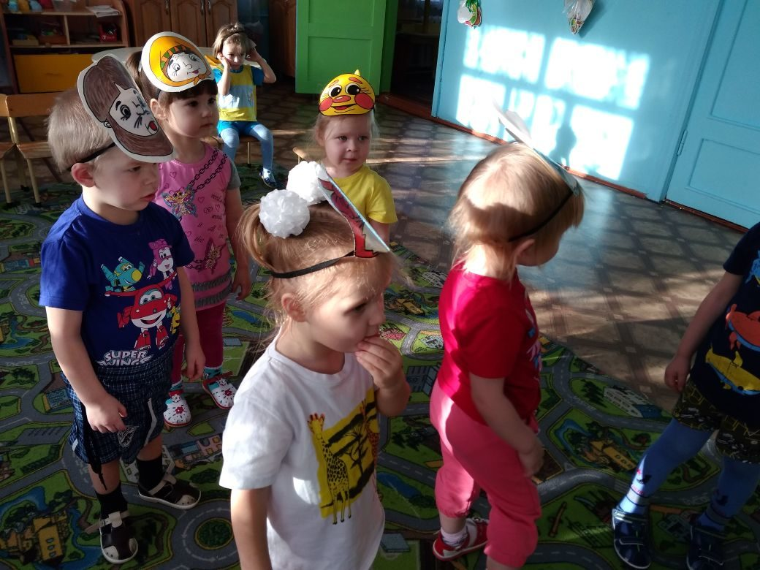

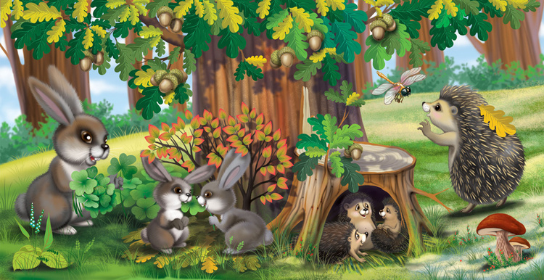
Конспект по познавательному развитию для детей I младшей группы.
Тема: «Дикие животные»
Цель: закрепить знания детей о диких животных, их детенышах, о месте проживания.; активизировать словарь по данной теме.
Задачи:
— Формировать умение детей знать и различать диких животных и их детенышей, правильно соотносить их названия
— Уточнить представление детей о внешнем виде диких животных, их жизнедеятельности в зимнее время года
— Способствовать развитию связной речи
— Воспитывать интерес к познанию окружающего мира, бережное отношение к обитателям живой природы
Материалы и оборудование:
— Мольберт (фланелеграф)
— Набор картинок «животные и их детеныши»
— Декорации для леса ( игрушки: лисичка, зайчонок. ёж, медведь, белка, волк)
— Мультимедийная система
— Ноутбук с мультимедийной презентацией «Дикие животные»
Оборудование: картинки с изображением диких животных и их детенышей.
Предварительная работа.
1.Чтение рассказов о животных «Мишка в лесу», «Лиса и зайцы в зимнем лесу»
2.Рассматривание иллюстраций «Дикие животные»
3.Чтение художественной литературы: « Лиса и заяц»,«Зимовье», «Теремок».
4.Разучивание стихов, загадывание загадок о диких животных.

5. Просмотр мультфильмов « Доктор Айболит», «Теремок» и др.
6.Сюжетно-ролевая игра « Зоопарк», «Доктор Айболит»
7.Настольные игры «Чей детеныш?», «Чей домик?».
8.Подвижная игра «У медведя во бору».
Ход занятия
Организационный момент.
Дети садятся за столы
Воспитатель: Теперь давайте сядем за стол, ножки поставим правильно, спинки выпрямим.
Ребята, нам в группу сегодня пришла телеграмма.
«Срочно приходите,
Срочно помогите!
Происходят чудеса,
Не поделим мы леса.
Нас волшебник напугал,
Нас он всех заколдовал.
Мы забыли, кто мы есть,
Что нам пить и что нам есть.
Выручайте, приходите
И нас срочно помирите!»
Жители леса.
Ну что, отправимся на помощь к животным?
Воспитатель: Скажите, как называют животных, которые живут в лесу?
Дети: Дикие животные.
Воспитатель: Правильно, все эти животные – дикие. А как вы думаете, почему их так называют?
Дети: Потому, что эти животные живут в лесу, сами о себе заботятся, сами добывают себе еду.
Воспитатель: Чтобы отправиться на помощь, мы с вами должны вспомнить, какие животные живут в лесу. Закрывайте все глаза я произнесу волшебное заклинание и мы очутимся с вами в лесу.
Давайте все посмотрим на экран.
Воспитатель: Посмотрите кто же это
Дети: Медведь?
Воспитатель: Рассмотрите медведя. Расскажите, какой он? Какие у него лапы?
Дети : Медведь большой, сильный, коричневый. У него длинные когти и сильные лапы.
Воспитатель: Правильно, это медведь. А как называют дом медведя?
Дети: Берлога
Воспитатель: Хотите посмотреть, как зимует медведь в берлоге?
Посмотрите на экран.
(дети смотрят на слайд со спящим в берлоге медведем)
Воспитатель: Вот так медведь спит в своей берлоге.
Как вы думаете ему тепло или холодно? Почему вы так думаете?
Дети: Мех теплый. Вход ветками завален. Снегом сверху замело.
Воспитатель: Всю зиму спит медведь в берлоге
Только весной проснется.
Да…Медведь большой сладкоежка, очень любит мед. Пока мишка лакомится медом, мы познакомимся еще с одним жителем леса.
Воспитатель: Ой, смотрите,
Под кустом, под кустом,
Кто-то с рыженьким хвостом –
Как вы думаете, кто это?
Дети: Лиса
Воспитатель: Молодцы. Рассмотрите лису. Расскажите, какая она? Какой у неё хвост?
Дети: Лиса рыжая, красивая, хитрая. У неё пушистый, длинный хвост.
Воспитатель: Это лисичка, у лисы рыжая пушистая шубка, маленькие ушки и большой хвост. Лиса хитрая. Часто ее в сказках называют плутовка, что означает обманщица. Лиса не меняет своей шубки. Она и зимой и летом рыжего цвета.
Воспитатель: Под кусточком лисий дом.
Как называется дом лисички?
Дети: Нора.
Посмотрите на экране – это лисья нора. Вход в нее узкий, длинный. А внутри нора просторная, удобная
Воспитатель: Зачем лисоньке такой пушистый хвост?
Дети: Следы заметать
Давайте, мы покажем, как лисичка ходит и следы заметает
(Дети имитируют походку лисы)
Физминутка
Лиса по лесу ходила
Звонки песни выводила
Лиса лычки драла
Лиса лапотки плела
Возле елочки прошла
Что на елочке нашла?
(Обнаружили на елке грибок)
Воспитатель: Знаем, знаем, что на елке растут шишки и иголки, а цветочки и грибочки не растут на елке. А на нашей елочке, на сучке висит грибок. Чьи это запасы?
Дети: Белочки
Воспитатель: Верно. Рассмотрите белку. Расскажите, какая она? Какие у неё ушки и хвост?
Воспитатель: Где живет белка? Как называется ее домик?
Дети: Дупло.
Воспитатель: Почему белка так высоко дом свой делает?
Дети: Чтобы другие звери не достали
Воспитатель: Как белочка от мороза спасается?
Дети: Прячется в дупле и хвостиком вход закрывает.
Воспитатель: Посмотрите, какой у белки хвостик – большой, пушистый.
Воспитатель: У медведя есть берлога, у лисы – нора, у белки — дупло, а где же зайка живет? Какой у него домик?
— Нет у зайки домика, под кусточком поспал и убежал.
Воспитатель: Давайте рассмотрим зайку. Расскажите, какой он? Какие у него ушки?
Дети: — Зайка маленький, беленький, пушистый. У него длинные ушки.
Воспитатель: — Вспомните, какую шубку носит заяц зимой, и на какую шубку меняет её весной?
Дети: — Зимой у зайки белая шубка, а весной он меняет её на серую.
Воспитатель: Скучно зайке одному – давайте с ним поиграем.
Игра с пальчиками и движениями.
Зайка беленький сидит
И ушами шевелит
Вот так, вот так,
Он ушами шевелит.
Зайке холодно сидеть
Надо лапочки погреть
Вот так, вот так
Надо лапочки погреть
Зайке холодно стоять
Надо зайке поскакать
Вот так, вот так
Надо зайке поскакать
Быстрые ноги у зайчихи, убежала.
Зайчик ускакал, пришел новый житель,
Кто это дети?
Дети: Ежик.
Воспитатель: Расскажите какой он?
Дети: Мордочка ежа вытянутая. Нос острый и постоянно влажный. Глаза круглые черные, уши маленькие, закругленные. На теле ежика находятся иголки. Растут иглы так же, как и волосы. На голове и брюхе растет густая жесткая шерсть. На лапах по пять пальцев, когти острые.
Воспитатель: У нас осталась еще одна картинка с животным
Серый страшный и зубастый
Произвел переполох,
Все зверята разбежались
Напугал зверят тех, …..
Дети: это волк
Воспитатель: Расскажите какой он?
Дети: Волк сильный, смелый, умный
Всегда ходит в серой шубке
У волка длинный и протяжный вой.
Воспитатель: Посмотрите у волка тоже есть дом, посмотрите какой он. Его дом называется логовом.
Воспитатель: Послушайте, какое стихотворение хочет рассказать вам старичок Лесовичок: Летним днем, простой тропой, Звери шли на водопой:
За мамой зайчихой прыгал….
Дети: зайчонок.
Воспитатель: За мамой волчицей топал…
Дети: волчонок.
Воспитатель: За мамой лисицей крался…..
Дети: лисенок.
Воспитатель: За мамой медведицей шел ……
Дети: медвежонок.
Воспитатель: За мамой бельчихой скакал…..
Дети: бельчонок.
Воспитатель: За мамой ежихой плелся ….
Дети: ежонок.
Воспитатель: Вот ребята, наше путешествие в лес закончилось. Теперь нам пора возвращаться в детский сад. Закрывайте глазки, сейчас я произнесу волшебное заклинание, и мы очутимся у себя в группе. «В лес волшебный окунулись, вот и мы теперь проснулись»
-Вам понравилось наше приключение?
Дети: Да!
Воспитатель: Где мы сегодня побывали?
Дети: В лесу.
Воспитатель: Кому мы сегодня помогли?
Дети: Диким животным и их детенышам.
Воспитатель: Какие игры вам понравились?
Дети: «Мамы и детеныши», «Детеныши животных заблудились»
Воспитатель: Вы все молодцы, замечательно занимались.
Ой, посмотрите, что это такое? Это гостинцы из леса. Дикие животные прислали их вам в благодарность за помощь. Давайте попробуем сами и угостим наших гостей.
Список литературы
- В.В. Малова «Конспекты занятий по духовно – нравственному воспитанию дошкольников» Владос 2010
- Н.В. Нищева «Формирование навыка пересказа у детей дошкольного возраста» Детство – пресс 2014
- Т.М. Бондаренко «Комплексные занятия во второй младшей группе детского сада»
О.С. Ушакова «Теория и практика развития речи дошкольника» М: ТЦ «Сфера» 2008

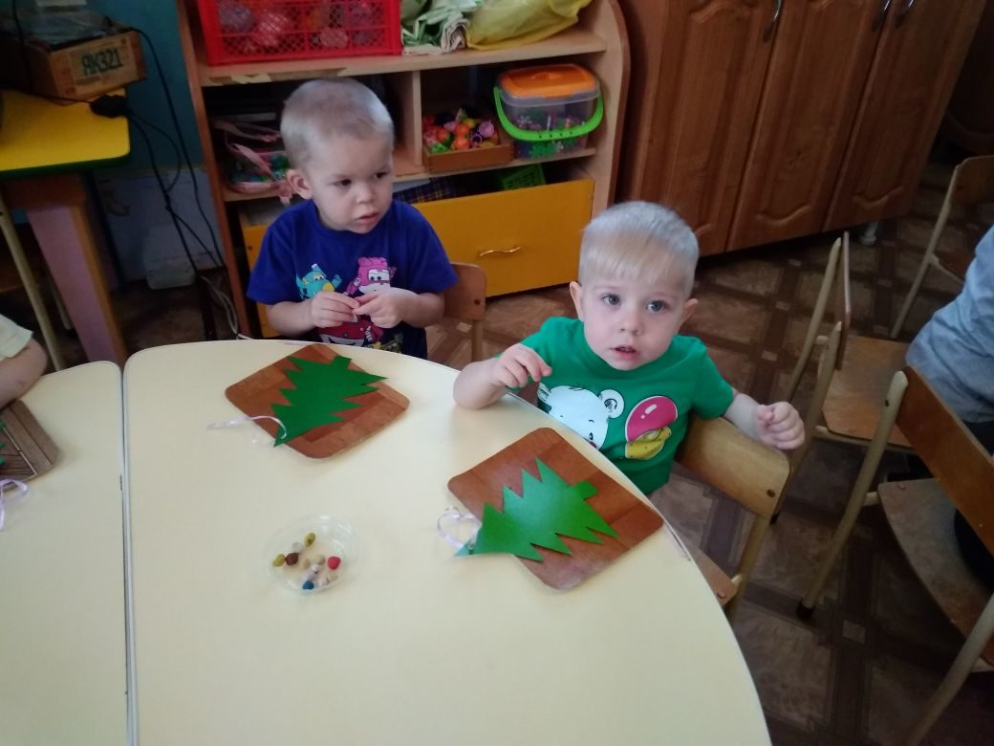

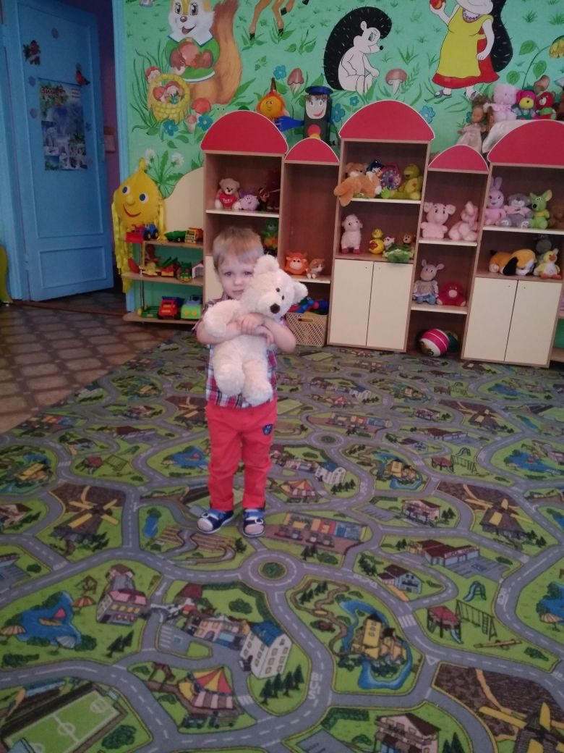

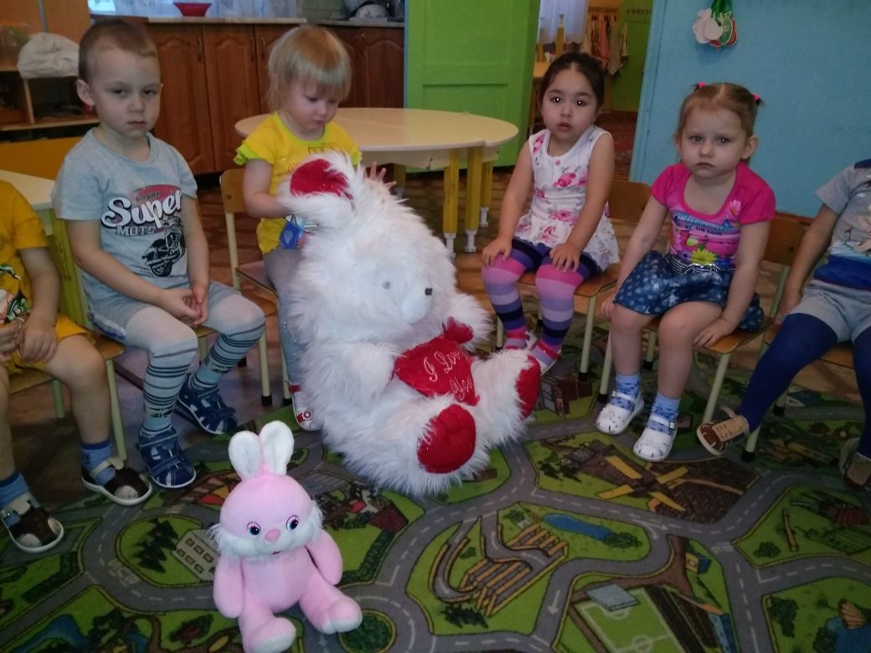

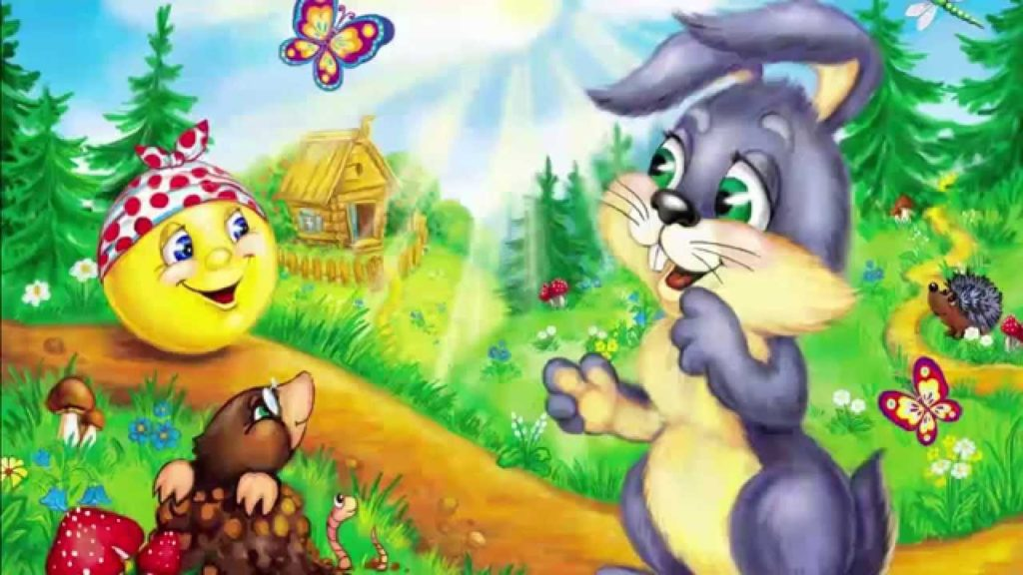

Конспект занятия по художественно-продуктивной деятельности в первой младшей группе

Тема: «Колобок катится по дорожке»

Цель: Рисовать предметы округлой формы и закрашивать.
Задачи: 1. Учить закрашивать предметы. 2. Развивать мелкую моторику пальцев рук. 3. Воспитывать интерес к народным сказкам.
Словарь: покатился, круглый.
Материал (оборудование): схема к сказке; иллюстрация «Колобок на дорожке»; цветные карандаши; листы бумаги А4.

Ход занятия:
Сюрпризный момент.
Воспитатель: Выставляет иллюстрацию к сказке «Колобок». Напоминает сказку: - Бабушка замесила тесто, испекла из него круглый колобок; надоело ему лежать - он и покатился по дорожке. Давайте вспомним, кто встретился колобку на дорожке. Выставляет схему к сказке «Колобок»
Дети: Рассматривают и с интересом слушают сказку, вспоминают её персонажей, называют героев сказки по схеме.
Словарь: покатился, круглый.
Дети: Проговаривают: покатился, круглый.
Воспитатель: Бабушка с дедушкой очень расстроились, когда от них укатился колобок. Давайте мы с вами порадуем бабушку и дедушку - нарисуем для них колобка.
Дети: Слушают, соглашаются рисовать.
Воспитатель: Показывает демонстрационный материал: - На рисунке Колобок катиться по дорожке.
Скажите колобок какой формы? – Круглой конечно. Предлагает показать руками. Какого цвета? –жёлтого цвета. Вот и сегодня мы свами будем рисовать колобок круглой формы и закрашивать его карандашами жёлтого цвета. Показывает: рисует круг и закрашивает. Обращает внимание детей, что нельзя выходить за контуры круга.
Дети: Смотрят, запоминают, отвечают на вопросы.
Воспитатель: Предлагает детям поиграть – размять пальчики.
Пальчиковая гимнастика:
Жили-были дед и баба - на поляне у реки.
И любили очень-очень на сметане колобки.
Хоть у бабки мало силы, бабка тесто замесила.
Ну а маленькая внучка - колобок катала в ручках.
Вышел ровный, вышел гладкий, не солёный и не сладкий,
Очень круглый, очень вкусный. Даже есть его нам грустно! Дети выполняют движения: хлопают в ладоши, смотрят вдаль, гладят живот, рисуют в воздухе, «месят» тесто, «катают» колобок в ладонях, гладят поочерёдно руки, грозят указательными пальцами по очереди; рисуют в воздухе круг, гладят живот.
Воспитатель: Предлагает самостоятельно нарисовать колобка и закрасить его. Проводит индивидуальную работу.
Дети: Самостоятельно рисуют.
Рефлексия:
Воспитатель: Оценивает работы детей, хвалит их. Говорит, что бабушке и дедушке понравятся их Колобки. Включает запись «Песенка Колобка».
Дети: Любуются своими рисунками. Слушают «песенку колобка».
Ожидаемый результат:
Воспроизводят: содержание знакомой сказки.
Понимают: как правильно держать карандаш.
Применяют: навыки закрашивания карандашом

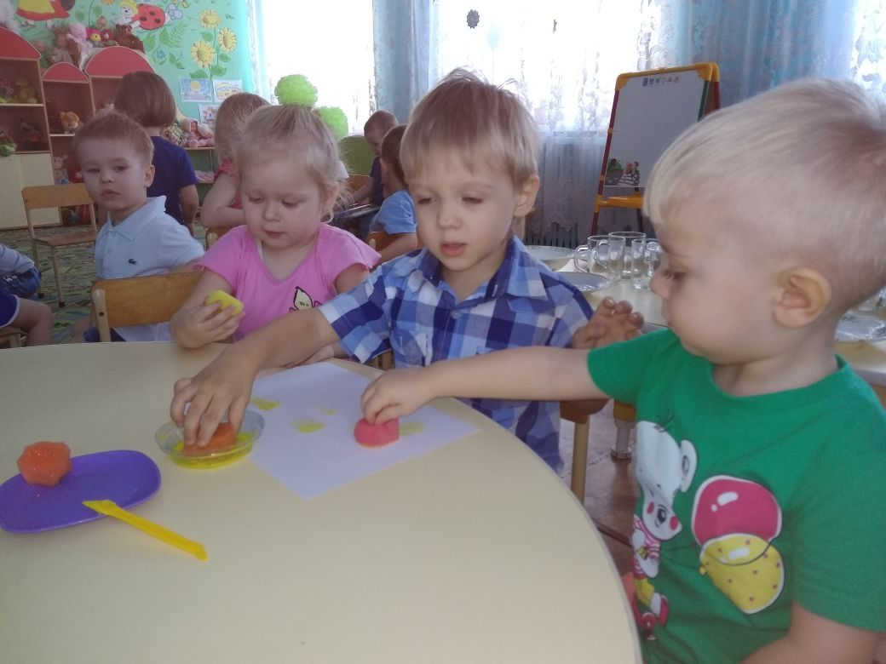

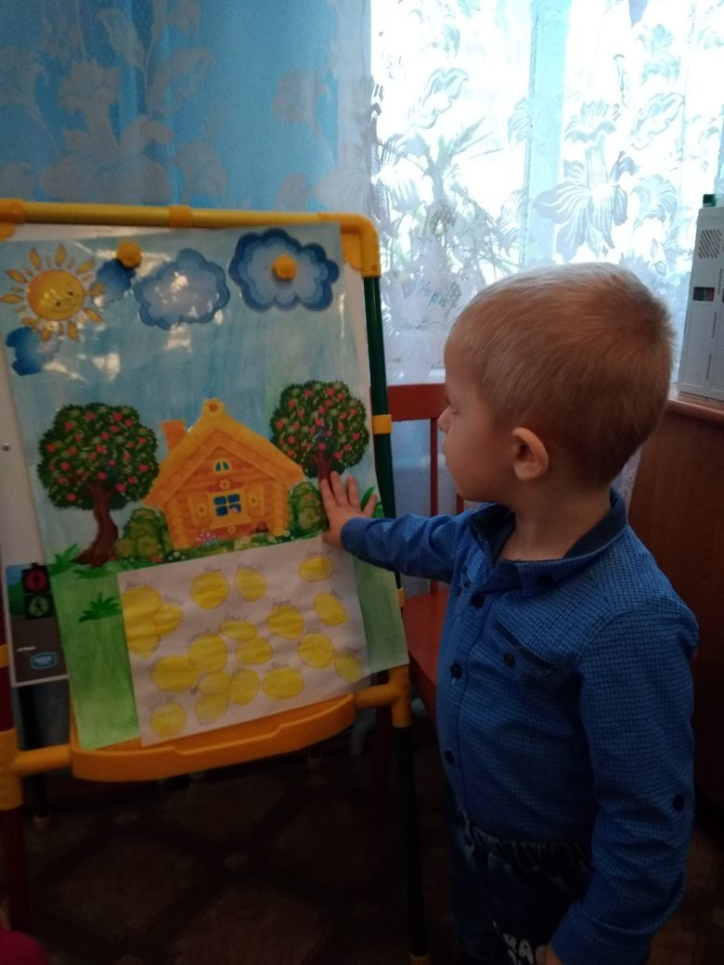

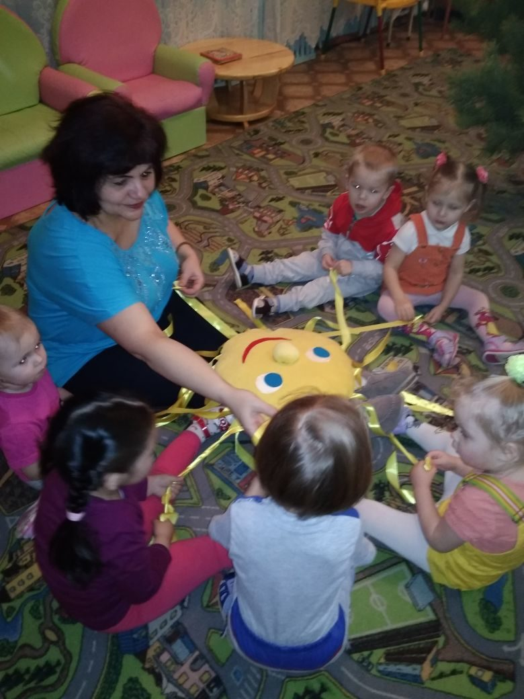

Конспект НОД по поисково-исследовательской деятельности во второй младшей группе «Солнечные зайчики»
Цели: помочь понять, что отражение возникает на гладких блестящих поверхностях, и не только при свете; научить пускать солнечных «зайчиков» (отражать свет зеркалом).
Задача: понять причину возникновения солнечных зайчиков, научить пускать солнечных зайчиков (отражать свет зеркалом и блестящими предметами).
Поймать луч света и направить его в нужном направлении, прятать их, прикрыв ладошкой.
Вывод: зеркало отражает луч света и само становится источником света. От небольшого движения зеркала солнечный зайчик перемещается на большое расстояние. Ровная блестящая поверхность тоже может отражать солнечные лучи (диск, фольга, стекло на телефоне, на часах и т. д.)
Оборудование: зеркала.

Ход занятия – экспериментирования.
1. Постановка исследовательской задачи.
Воспитатель. Отгадайте загадку:
Лежит, лежит копеечка у нашего колодца.
Хорошая копеечка, а в руки не дается.
Пойдите, приведите четырнадцать коней,
Пойдите, позовите пятнадцать силачей!
Пускай они попробуют копеечку поднять!
Чтоб Машенька копеечкой могла бы поиграть!
И кони прискакали, и силачи пришли,
Но маленькой копеечки не подняли с земли,
Не подняли, не подняли, и сдвинуть не смогли.
Дети. Солнечный «зайчик».
2. Уточнение правил безопасности.
Во время занятия:
- аккуратно обращаться с зеркалами;
- крепко их держать.
3. Выполнение эксперимента.
Воспитатель демонстрирует появление солнечного «зайчика», сопровождая свои действия словами.
Воспитатель. Зеркало отражает луч света, и само зеркало становится источником света. Пускать солнечные «зайчики» можно только в освещенном помещении.
Воспитатель показывает детям, как пускают солнечных «зайчиков».
- Поймать зеркалом луч света и направить его в нужном направлении.
Дети пробуют пускать солнечных «зайчиков». Затем воспитатель показывает, как спрятать «зайчика» (прикрыть зеркало ладошкой). Дети пробуют спрятать «зайчика». Далее воспитатель предлагает детям поиграть с «зайчиком» в прятки и догонялки. Дети выясняют, что управлять «зайчиком», играть с ним трудно (даже от небольшого движения зеркала солнечный «зайчик» перемещается на стене на большое расстояние.
Воспитатель предлагает детям пустить «зайчиков» в помещении, где нет яркого солнечного света.
- Почему солнечные «зайчики» не появляются? (Нет яркого света).
4. Фиксирование результатов эксперимента.
Поместить картинку с изображением способа создания солнечного «зайчика».
Вывод: зеркало отражает луч света и само становится источником света. От небольшого движения зеркала солнечный зайчик перемещается на большое
расстояние. Ровная блестящая поверхность тоже может отражать солнечные лучи (диск, фольга, стекло на телефоне, на часах и т. д.)
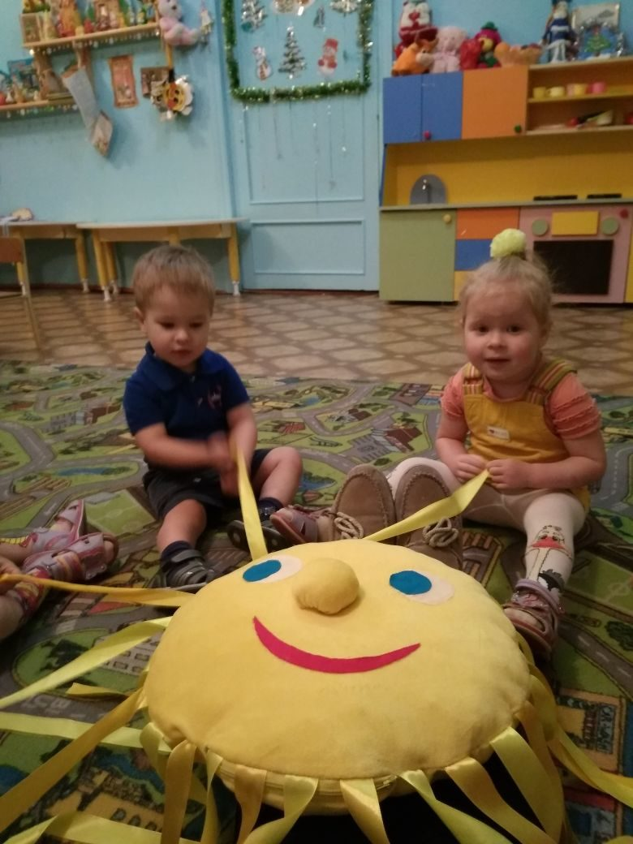
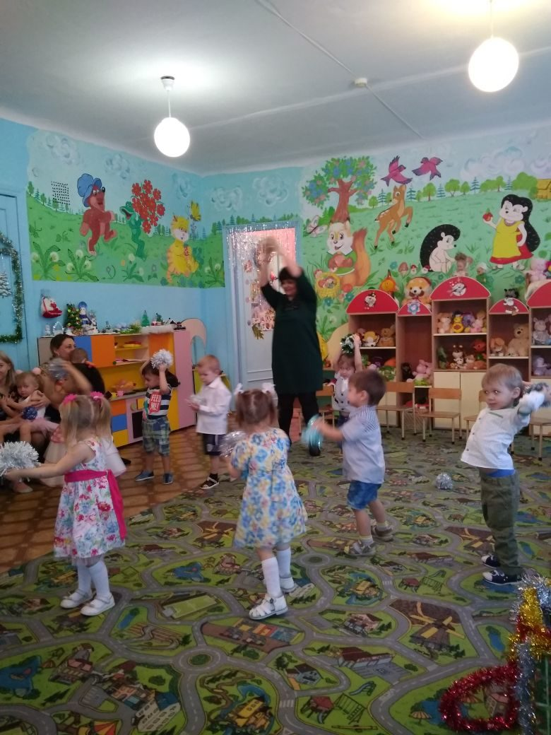Подвижные игры:
- «Зайка беленький сидит…»,
- «У медведя во бору»,
- «Доползи до мишки»,
- «Зайка серый умывается»,
- «Перепрыгни через ручеёк в лесу».
- Игровое упражнение «Мишка косолапый»,

Цель: Упражнять детей в беге в разных направлениях, не наталкиваясь друг на друга. В умении слышать воспитателя и ориентироваться в пространстве. 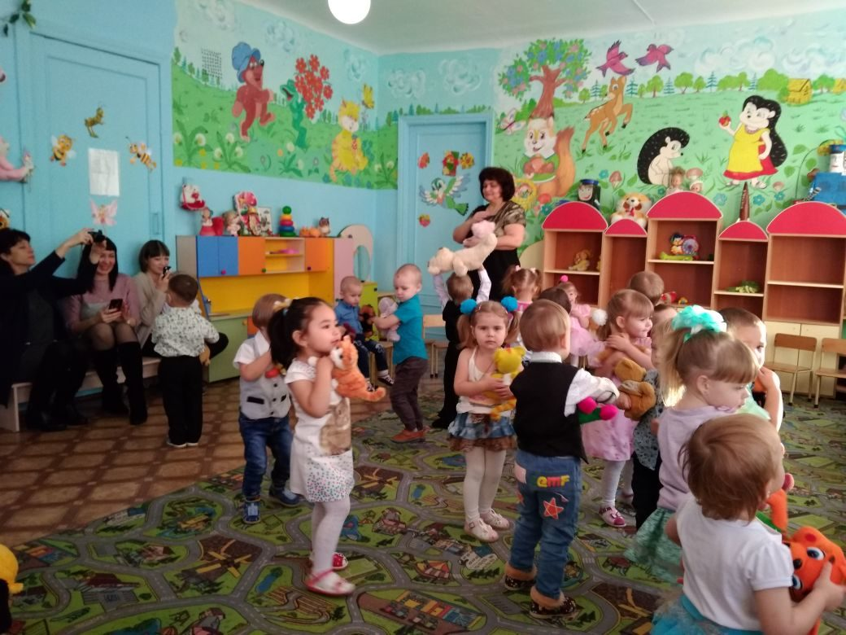

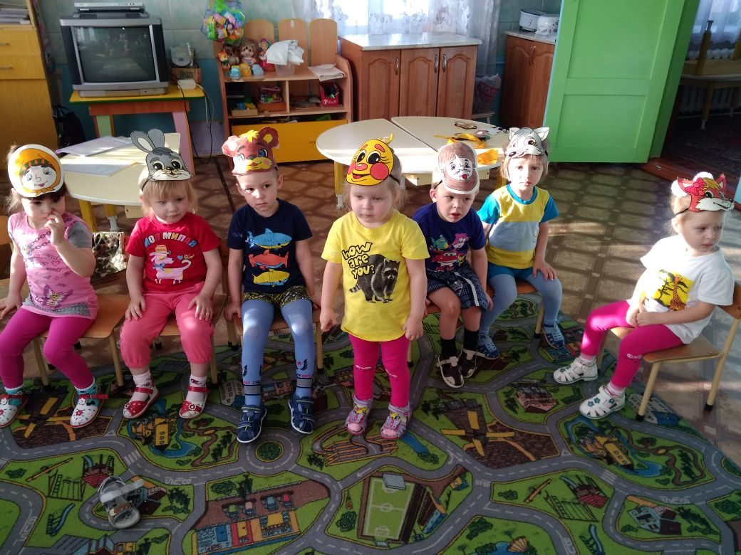Конспект интегрированного занятия в первой младшей группе "Путешествие в сказку"

Разработала воспитатель: Ракоед Е.Г.

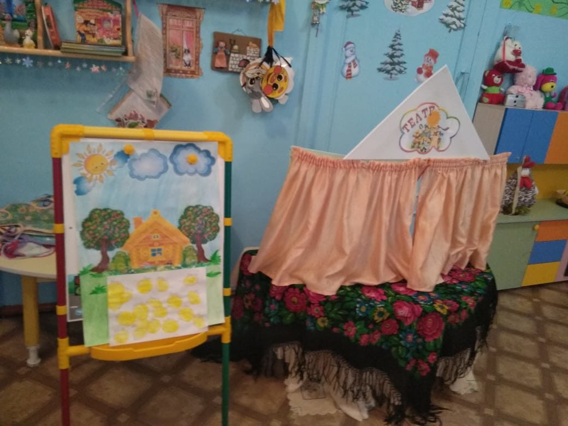

Цель : закрепить знания детей о русской народной сказке «Колобок», создать радостное настроение при общении со взрослыми и сверстниками.
Задачи:-напомнить содержание русской народной сказки;
-вступать в общение с взрослыми при помощи речи и игровых действий;-развивать творческую и речевую активность;
-побуждать детей эмоционально откликаться на события, происходящие на занятии;
-вызвать интерес к рисованию и работе с бумагой.
Материалы для занятия: игрушки (колобок, заяц, волк, медведь, лиса, бабушка), салфетки жёлтого цвета на каждого ребёнка, паралоновые губки для каждого ребёнка, плакат с изображением домика, краска жёлтого цвета, мыльные пузыри.
Предварительная работа: знакомство со сказкой, драматизация сказки, беседа о животных
Ход занятия:
Воспитатель: Ребята, а вы любите сказки, ой, как заблестели глазки! Тихо, тихо подходите сказку нашу не спугните! Ой, посмотрите колобок от кого он убежал?
Дети: От бабушки и от дедушки.
Воспитатель; Нужно нам его вернуть, а то бабушка с дедушкой плачут, переживают. За колобком пойдём, и домой его вернём!
Воспитатель: кого встретил колобок?
Дети: Зайчика
Какой зайчик? (белый, пушистый)
Что сказал зайчик колобку?: «колобок, колобок я тебя съем »
Воспитатель: не ешь, зайка, нашего колобка мы с тобой поиграем подвижная игра «Зайка серенький сидит». Покатился колобок дальше катился, катился и к волку прикатился.
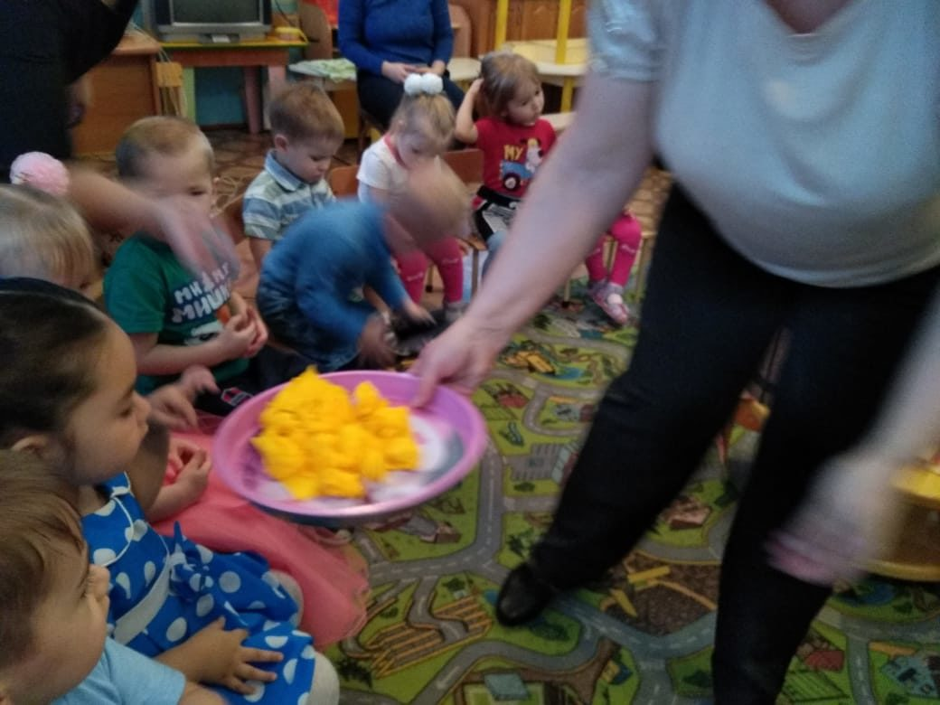
Воспитатель: какой волк?
Дети: серый, злой.
Воспитатель: что волк сказал колобку?
Дети: «колобок, колобок я тебя съем!»
Воспитатель: не ешь, волк, нашего колобка мы много тебе сделаем колобков.
Дети делают «колобки» из салфеток жёлтого цвета путём сжатия их раскатывания круговыми движениями. Дарят свои «колобки» волку.
Катился колобок, катился и к медведю прикатился.
Воспитатель : Дети, кто это?
Дети: медведь
Воспитатель : какой он?
Дети: большой, косолапый.
Воспитатель: «что сказал медведь колобку»?
Дети: «Колобок, колобок я тебя съем»
Воспитатель: не ешь «Мишка» наш колобок, мы тебе мёду принесли!
И покатился колобок дальше, катился, катился и к лисе прикатился.
Воспитатель : кто это ?
Дети : лиса.
Воспитатель: Какая лиса?
Дети: рыжая, хитрая.
Воспитатель: что сделала лиса с колобком?
Дети: Съела!
Воспитатель: Не ешь, лиса, наш колобок! Детки тебе сейчас много разных колобков подарят.
Дети раздувают мыльные пузыри.
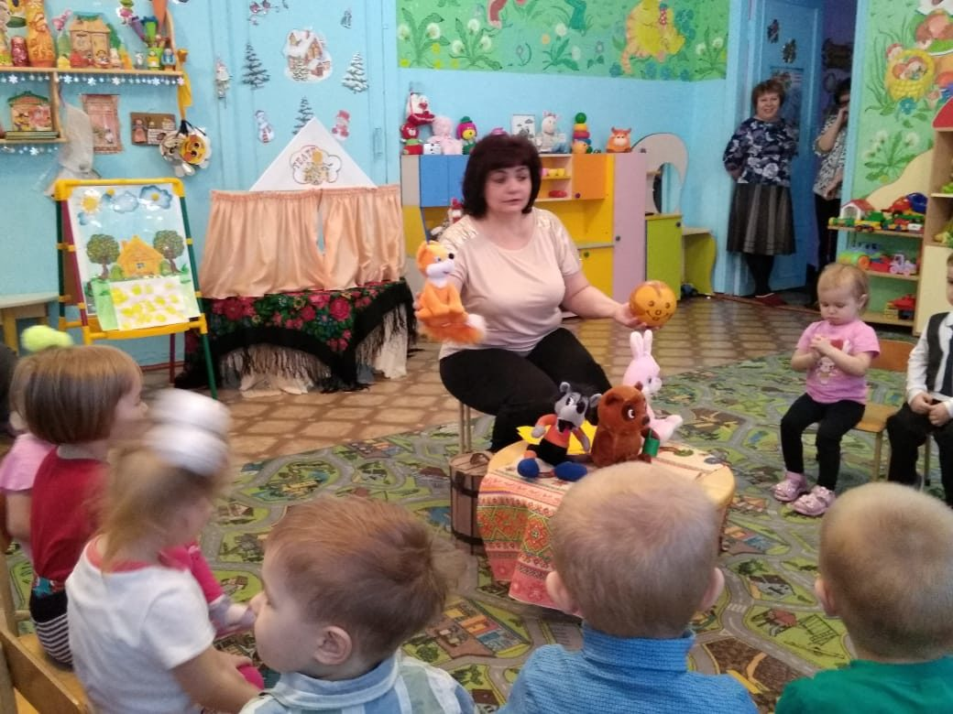
Воспитатель берёт в руки колобок ,детки, отнесём колобок бабушке с дедушкой вот они обрадуются! Подходим к ширме пальчиковый кукольный театр
Бабушка : «Ах, ты проказник зачем от нас убежал? Детки, никуда далеко от взрослых не уходите , что бы с вами ничего не случилось!
Воспитатель : «Бабушка, наши детки сейчас много, много колобков подарят.
Коллективная работа штамповка поролоном жёлтого цвета на сюжетной картине
Какие детки молодцы, сколько много получилось колобков, а нам пора возвращаться в группу!

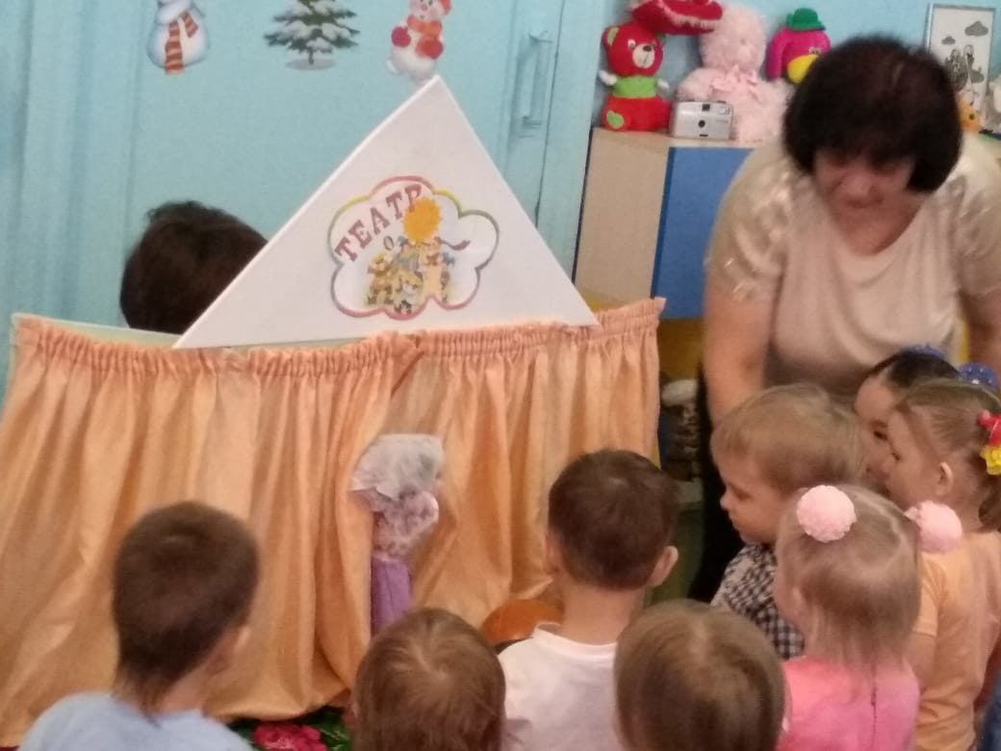
«Сказочный уголок» (I мл.гр. № 2)
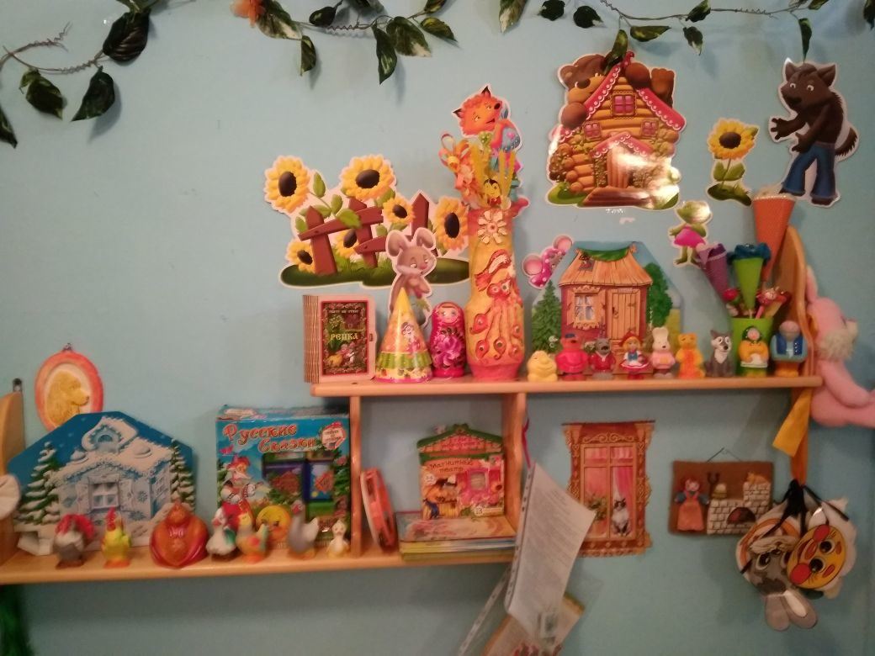
Консультация для родителей «Роль сказки в развитии и воспитании ребёнка»
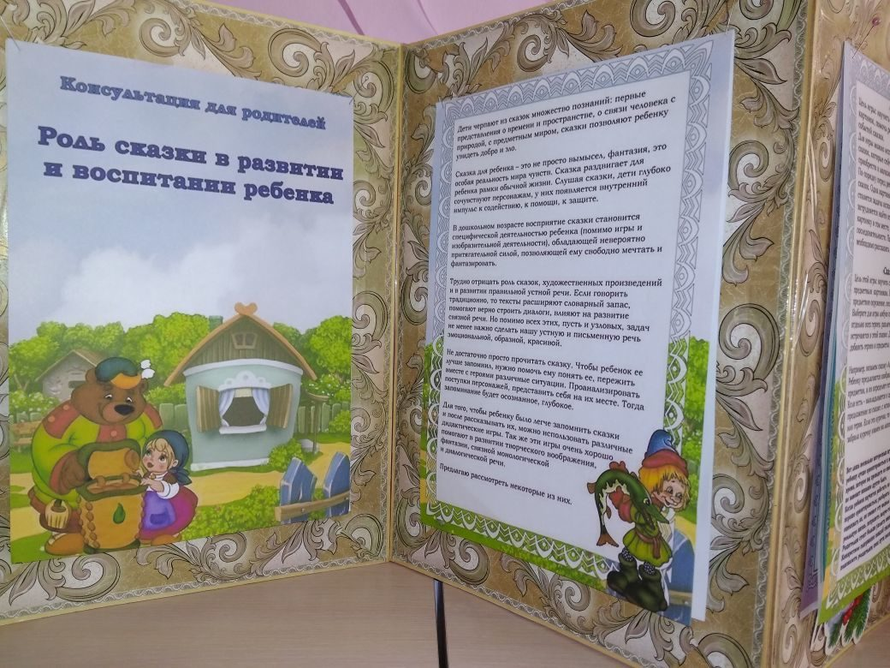

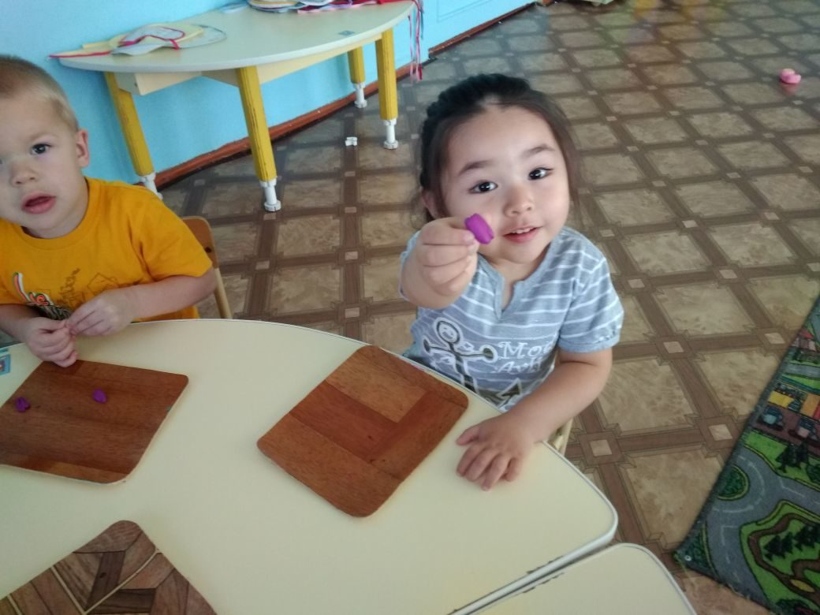
Конспект занятия по лепке в первой младшей группе «Колобок»

Цель: 1. Развивать восприятие детей, обогащать их сенсорный опыт путем выделения формы предметов и цвета.

2. Формировать навык раскатывать ком пластилина круговыми движениями ладоней рук, закреплять навык лепки предметов круглой формы.

3. Способствовать развитию эмоциональной отзывчивости детей к процессу лепки, к игровым персонажам.
Предварительная работа:
-чтение р. н. сказки «Колобок»,
- беседа с детьми по иллюстрированным картинкам.
Методы и приемы:
-игровой прием, игровая ситуация.
-словесный метод художественное слово.
-наглядный метод.
Материал и оборудование:
персонажи к сказке, пластилин желтого цвета, синего и красного, дощечки, салфетки, игрушки по сказке.
Словарная работа: круглый, желтый, дружить, покатился.

Ход занятия:
Организационный момент.
-Ребята, я хочу загадать вам загадку, а вы попробуйте отгадать.
На сметане мешен
На окошке стужен,
Круглый бок, румяный бок
Кто же это? (Колобок).
Колобок катился, катился и прикатился к нам в детский сад.
-Как ты у нас оказался?
И колобок запел свою песенку из сказки:
-Я колобок, колобок,
Я по коробу скребен,
По сусекам метён,
На сметане мешен,
На окошке стужён,
Я от дедушки ушел. (Воспитатель по ходу песни показывает персонажи, которых встретил колобок)
Я от бабушки ушел,
Я от зайца ушел,
Я от медведя ушел,
Я от волка ушел,
И даже от лисы укатился
И к вам в садик прикатился!
Воспитатель: Молодец, колобок! Какой ты ловкий, смелый и веселый.
Ребята, пойдемте мы с вами с колобком поиграем.
Физминутка «Колобок»
Замесила бабушка ни булку, ни оладушки,
(руки сцеплены в замок, круговые движения влево-вправо)
Достала из печи,
(руки вверх, в стороны, вниз)
Ни пирог, ни калачи,
(поворот туловища влево-вправо, руки на пояс)
Как поставила на стол, (приседания)
Он от бабушки ушел. (прыжки)
Кто же бегает без ног? (хлопают в ладоши)
Это желтый колобок!
Воспитатель: Ой, смотрите, что-то колобок наш заскучал. Что с тобой случилось?
Колобок: Вас ребята так много и вы все дружите, играете вместе, а я один, вот если бы у меня тоже были друзья-колобки.
Воспитатель: Ребята, давайте поможем колобку, приобрести друзей, мы их слепим из пластилина.
Посмотрите, какой колобок круглый, желтого цвета. Он может кататься по столу.
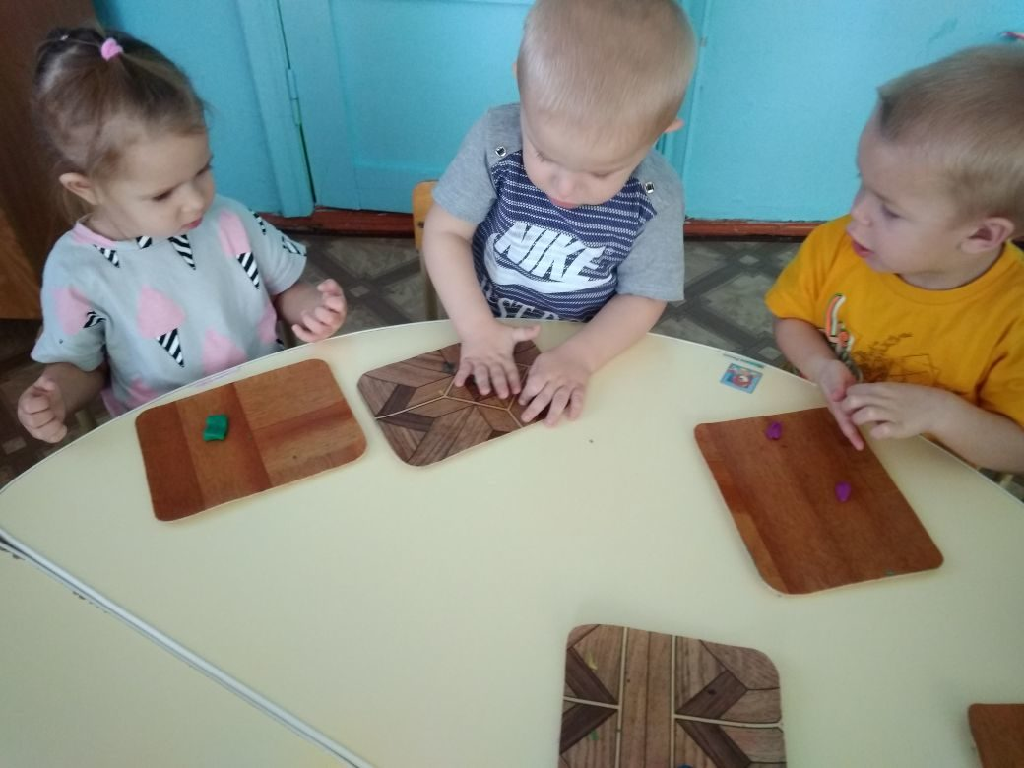Чтобы ручки хорошо лепили нам нужно сделать гимнастику для пальчиков.
Тесто делали мы сами
Вот так, вот так.
Колобок пекли мы сами
Вот так, вот так.
А теперь давайте лепить колобки, сначала разомнем наш пластилин, чтобы он стал мягким. Я возьму желтый пластилин, положу его на ладошку, зажму другой ладошкой и раскатываю круговыми движениями.
После показа дети лепят колобок, раскатывая комок пластилина в ладонях круговыми движениями.
Подхожу к детям, которым необходима помощь.
-Молодцы ребята, как вы старались! Колобок, посмотри, сколько у тебя теперь друзей, они такие желтые и круглые, как и ты.
Помогаю детям сделать глаза и ротик.
Колобок: Спасибо, ребята! Какие вы молодцы!
Колобок угощает детей.
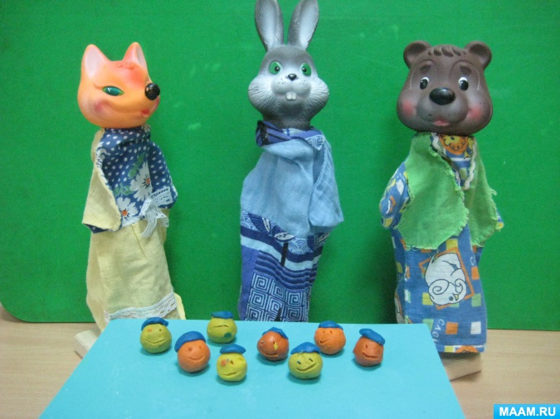

Приложение

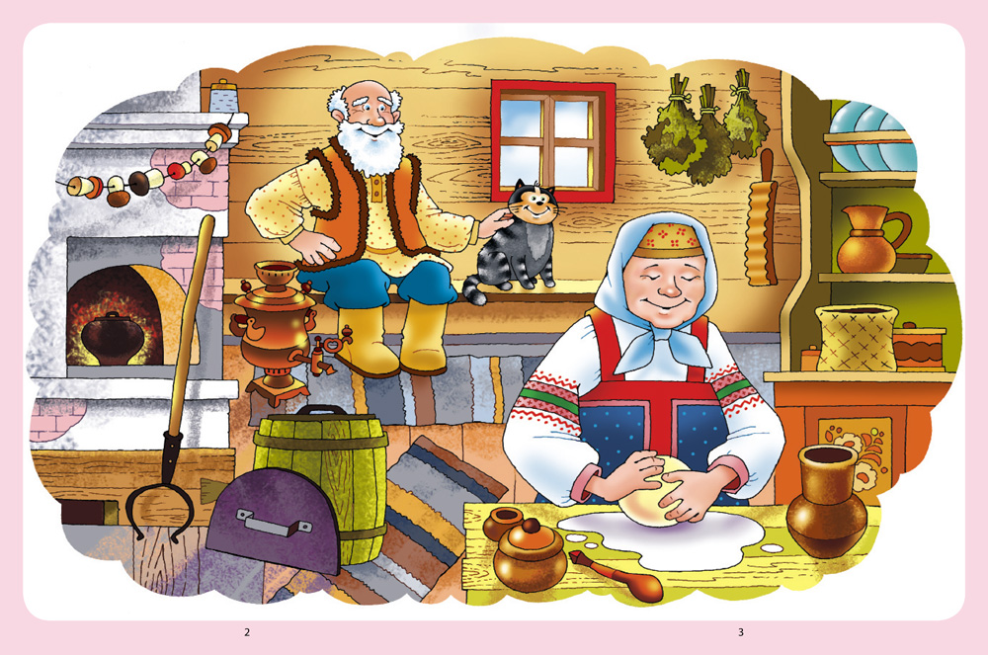

Дидактический материал по развитию речи для детей младшей группы (сюжетные картинки по сказкам, мнемо таблицы).

Разработала воспитатель :Ракоед Е.Г.

